BAKTI SOSIAL INTEGRASI LAYANAN KEPERAWATAN KOMPLEMENTER AKUPUNTUR UNTUK MENGURANGI NYERI DAN MOBILITAS FISIK PADA GANGGUAN NEUROMUSKULER
Ratna Kurniawati^{1*}, Tri Suraning Wulandari², Retno Lusmiati Anisah ³ ^{1,}Akper Alkautsar Temanggung, ratnaummudzak@gmail.com
²Akper Alkautsar Temanggung, woelancahya@yahoo.com
³Akper Alkautsar Temanggung, retno30kusuma@gmail.com
Koresponding email : ratnaummudzak@gmail.com

ABSTRAK
Gangguan mobilitas fisik dan nyeri neuromuskuler merupakan masalah kesehatan yang sering dialami masyarakat, terutama lansia, penyintas stroke, dan pekerja dengan aktivitas fisik berat. Kondisi ini berdampak pada penurunan kualitas hidup, keterbatasan aktivitas harian, serta meningkatnya ketergantungan terhadap keluarga. Pengabdian masyarakat ini bertujuan meningkatkan mobilitas fisik dan menurunkan intensitas nyeri melalui integrasi keperawatan komplementer berbasis akupunktur. Metode yang digunakan berupa bakti sosial disertai pendidikan kesehatan, pemeriksaan kesehatan dasar (gula darah, kolesterol, asam urat), anamnesis, pengobatan, serta intervensi terapi akupunktur dan konseling. Kegiatan dilaksanakan pada 9 Desember 2023 di Akper Alkautsar Temanggung dengan jumlah peserta ±200 orang. Evaluasi dilakukan melalui observasi klinis, wawancara keluhan sebelum dan sesudah tindakan. Hasil menunjukkan 72% peserta melaporkan penurunan nyeri segera setelah terapi, 65% mengalami peningkatan rentang gerak ringan–sedang, dan 88% menyatakan puas terhadap layanan. Kegiatan ini juga meningkatkan pengetahuan peserta tentang terapi komplementer sebesar 70% berdasarkan evaluasi pre-post edukasi. Integrasi akupunktur dalam praktik keperawatan komunitas terbukti meningkatkan fungsi fisik, kepuasan pasien, serta memperkuat model asuhan keperawatan holistik berbasis masyarakat

Kata Kunci: akupunktur; gangguan neuromuskuler; keperawatan komplementer; mobilitas fisik; nyeri

Community Service Integrating Complementary Nursing and Acupuncture to Reduce Pain and Enhance Physical Mobility in Patients with Neuromuscular Disorders
Abstract
Neuromuscular pain and impaired physical mobility are common health problems, particularly among the elderly, stroke survivors, and manual workers. These conditions reduce quality of life and limit daily activities. This community service program aimed to improve physical mobility and reduce pain through the integration of complementary nursing care using acupuncture therapy. The program was conducted in December 2024 at Akper Alkautsar Temanggung involving approximately 200 participants. Activities included health education, basic medical screening, assessment, and acupuncture intervention. Evaluation was carried out through observation, interviews, and satisfaction questionnaires. Results showed that 72% of participants reported reduced pain intensity after therapy, 65% experienced improved joint mobility, and 88% expressed satisfaction with the service. Knowledge regarding complementary therapy increased by 70% following health education. The integration of acupuncture into community nursing care strengthens holistic nursing models and provides accessible, non-pharmacological pain management strategies.

Keywords: acupuncture; neuromuscular disorder; complementary nursing; physical mobility; pain
 | Article History:  Received: 25 September 2025  Revised : 3 November 2025  Accepted: 26 November 2025 | This is an open access article under the  CC–BY-SA license

- LATAR BELAKANG
Penuaan merupakan proses alami yang akan dialami setiap individu, di mana kapasitas cadangan organ serta kemampuan tubuh untuk beradaptasi terhadap faktor lingkungan akan mengalami penurunan seiring bertambahnya usia. Lansia mengalami perubahan pada sistem muskuloskeletal. Gangguan sistem muskuloskeletal seperti osteoporosis, nyeri punggung kronis, osteoartritis, fibromialgia, sindrom nyeri miofasial, tendinitis, dan epikondilitis sering ditemukan pada populasi lanjut usia. Nyeri muskuloskeletal kronis memiliki prevalensi yang tinggi, dan disabilitas terjadi pada setidaknya seperempat populasi lansia(1). Penelitian menunjukkan bahwa pembatasan mobilitas pada orang tua dengan nyeri muskuloskeletal berkontribusi pada berkurangnya kualitas hidup terkait kesehatan, termasuk penurunan fungsi fisik dan meningkatnya faktor terkait risiko jatuh(2).
World Health Organization melaporkan sekitar 1,71 miliar orang di dunia mengalami kondisi muskuloskeletal, termasuk nyeri punggung bawah, osteoarthritis, dan nyeri sendi, yang menyumbang porsi besar tahun hidup dengan disabilitas (Years Lived with Disability/YLDs). Ini menunjukkan betapa luasnya masalah nyeri muskuloskeletal di masyarakat dan dampaknya terhadap fungsi fisik dan kehidupan sehari-hari(3). Jumlah lanjut usia di Indonesia tahun 2020 diperkirakan mencapai 27,1 juta jiwa. Berdasarkan data Badan Pusat Statistik (BPS) tahun 2020, Provinsi Jawa Tengah menempati posisi kedua dengan persentase lansia tertinggi di Pulau Jawa sebesar 25,86%(4). Prevalensi penderita gangguan neuromuskuler 1 hingga 9 per 100.000(5). Tahun 2022, perkiraan jumlah kasus stroke di seluruh dunia mencapai 12,2 juta kejadian baru, 62% di antaranya terjadi pada individu berusia di bawah 70 tahun. Masalah utama yang dierasakan adalah gangguan mobilitas fisik(6).
Perkembangan terapi komplementer semakin mendapat perhatian di berbagai negara(7). Tindakan komplementer dipilih karena adanya harmoni dalam diri dan promosi kesehatan. Sebanyak 82% masyarakat melaporkan mengalami efek samping dari pengobatan konvensional yang dijalani, sehingga mendorong untuk memilih terapi komplementer sebagai alternatif pengobatan(8).
Terapi komplementer menjadi upaya mempertahankan kualitas hidup dan mendukung penuaan yang sehat di masyarakat. Terutama untuk menurunkan tingkat nyeri pada lansia. Penatalaksanaan nyeri secara komplementer(7) atau non-farmakologis telah terbukti efektif pada kelompok usia lanjut diantaranya akupresur, akupuntur, guided imagery, qigong, dan Tai Chi(9).
Kegiatan bakti sosial dipilih sebagai sarana bagi tenaga kesehatan dan relawan untuk menunjukkan kepedulian, berbagi pengetahuan serta keterampilan kepada masyarakat(10). Program bakti sosial terdiri dari pemeriksaan kesehatan gratis(11), pendidikan kesehatan(7), layanan komplementer akupuntur(12), dan pengobatan medis(13). Perpaduan pelayanan antara pengobatan konvensional dan pengobatan komplementer menarik minat masyarakat, antara lain karena masih populernya sistem pengobatan komplementer(12).
Latar belakang permasalahan pada lansia tersebut menjadi dasar kegiatan pengabdian masyarakat berupa Bakti Sosial di lingkungan Akademi Keperawatan Alkautsar Temanggung. Tujuannya mengatasi gangguan mobilitas dan nyeri akibat penyakit neuromuskuloskeletal, serta meningkatkan pemahaman masyarakat mengenai terapi komplementer sebagai bagian perawatan kesehatan holistik.

- METODE PELAKSANAAN
Pengabdian masyarakat dilaksanakan di lingkungan kampus Akper Alkautsar Temanggung pada bulan 9 Desember 2023 dalam bentuk bakti sosial. Sasaran kegiatan adalah masyarakat umum, seluruh dosen dan karyawan INISNU-Akper Alkautsar Temanggung, mahasiswa dan KBIHU Babusalam Temanggung. Kegiatan ini melibatkan mahasiswa DIII Akper Alkautsar Temanggung, DIII Akupuntur Poltekes Surakarta, dokter medis LKNU, apoteker, dokter beserta tim akupunktur Rumah Sakit Wongso Negoro Semarang, tenaga medis Puskesmas Darmarini Temanggung, Motuba. Kriteria peserta bersedia mengikuti seluruh rangkaian kegiatan pada program pengabdian masyarakat.

Program kegiatan
- Tahap Pra pelaksanaan
Tahap ini diawali dengan penyusunan proposal, surat menyurat, melakukan rapat koordinasi bersama mitra. Mitra pendukung kegiatan yaitu Rumah Sakit Wongso Negoro (RSWN) Semarang, Dokter LKNU, Nu-Care Laziznu Temanggung, Yayasan Perguruan Tinggi Nusantara, Puskesmas Darmarini Temanggung, Motuba, Bekakas. Seting kegiatan, survei lokasi beserta sarana pendukung sebelum waktu pelaksanaan. Sosialisasi kegiatan bakti sosial melalui media online dan offline.
- Tahap pelaksanaan.
Acara Bakti Sosial dimulai dengan ceremonial pembukaan oleh direktur Akper alkautsar Temanggung, Ketua Yayasan Yaptinu dan Perwakilan dokter Akupuntur dari RSWN. Selanjutnya para peserta diarahkan untuk melakukan pendaftaran, pemeriksaan kesehatan: tekanan darah, gula darah, asam urat dan kolesterol, pemeriksaan dokter, tindakan akupuntur, pendidikan kesehatan, peresepan obat atau vitamin dan konseling kesehatan. Kegiatan berlangsung sejak jam 08.00- 15.00 WIB.
- Tahap evaluasi
Setelah kegiatan berakhir, tim pengabdian melakukan evaluasi terhadap jalannya acara bakti sosial, dokumentasi hasil pemeriksaan, kejadian tak terduga selama acara berlangsung dan melakukan pelaporan kegiatan pengabdian kepada masyarakat.

- HASIL DAN PEMBAHASAN
1. Hasil
Kegiatan bakti sosial dilaksanakan sebagai bentuk implementasi Tri Dharma Perguruan Tinggi dalam bidang pengabdian kepada masyarakat. Acara diawali dengan pembukaan resmi oleh Direktur Akper Alkautsar Temanggung. Tujuan kegiatan memberikan layanan keperawatan komplementer berupa terapi akupuntur untuk membantu mengurangi nyeri dan meningkatkan mobilitas fisik pada masyarakat dengan gangguan neuromuskuler. Pentingnya integrasi pelayanan kesehatan konvensional dan komplementer sebagai pendekatan holistik dalam meningkatkan kualitas hidup pasien. Gangguan neuromuskuler yang banyak dialami masyarakat, seperti nyeri punggung bawah, nyeri sendi, kekakuan otot, serta kelemahan ekstremitas, sering kali menimbulkan keterbatasan aktivitas dan penurunan produktivitas. Oleh karena itu, terapi akupuntur dipilih sebagai intervensi komplementer yang relatif aman, minim efek samping, dan telah banyak digunakan dalam manajemen nyeri.

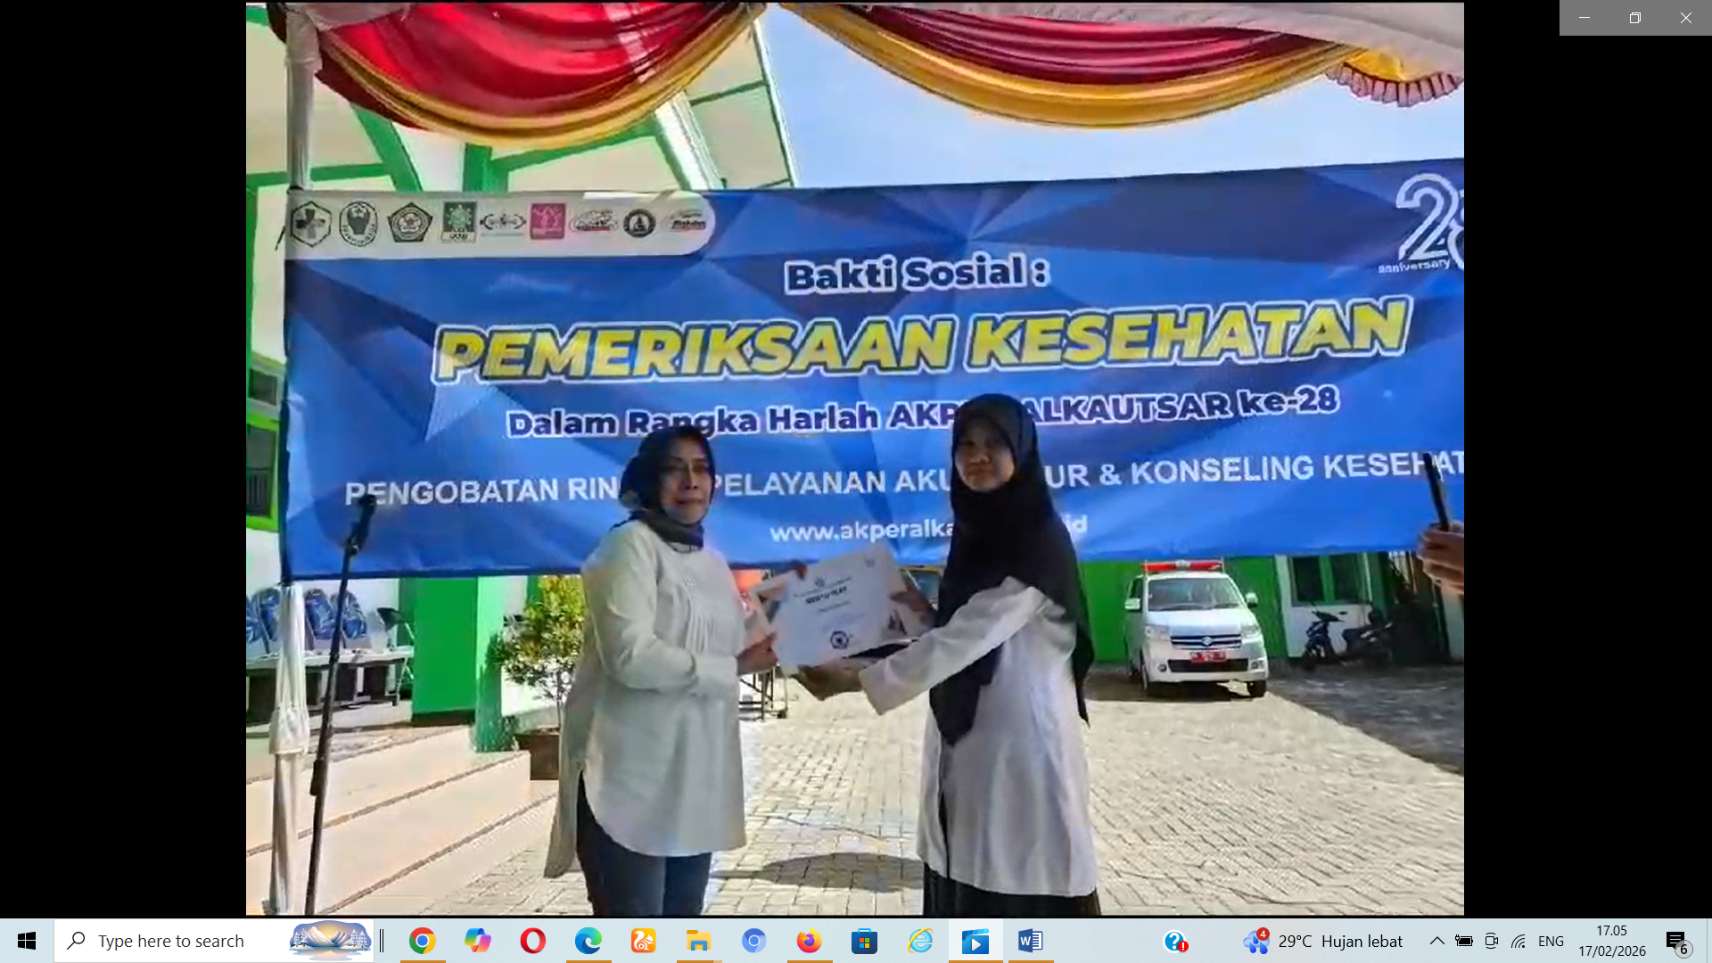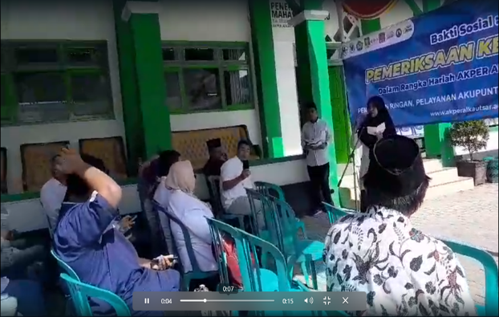
Gambar 1. Pembukaan Bakti sosial

Pendaftaran peserta bakti sosial dilakukan secara terbuka melibatkan masyarakat yang mengalami keluhan gangguan neuromuskuler, seperti nyeri otot, nyeri sendi, dan keterbatasan mobilitas fisik dan stroke. Proses pendaftaran diawali dengan pengisian formulir identitas dan riwayat kesehatan singkat untuk memastikan kondisi peserta sesuai dengan kriteria layanan.
Berdasarkan karakteristik peserta bakti sosial, distribusi jenis kelamin menunjukkan bahwa sebagian besar peserta adalah perempuan yaitu sebesar 60% dan laki-laki sebanyak 40%. Rentang usia peserta cukup bervariasi, antara 19 hingga 70 tahun. Menunjukkan bahwa kegiatan ini menjangkau kelompok usia dewasa muda hingga lanjut usia. Ditinjau dari keluhan neuromuskuler yang dialami, keluhan terbanyak adalah sakit pinggang sebesar 25%, diikuti nyeri otot sebanyak 20% dan gangguan mobilisasi pasca stroke sebesar 15%. Selain itu, terdapat keluhan nyeri lutut dan sakit kepala masing-masing sebesar 10%, keluhan lain sebesar 10%, serta nyeri punggung dan kesemutan masing-masing sebesar 5%. Mayoritas peserta mengalami gangguan nyeri neuromuskuloskeletal yang berdampak pada keterbatasan aktivitas dan mobilitas. Diperlukan intervensi pendekatan komplementer untuk mengurangi keluhan dan meningkatkan fungsi gerak. Gambaran keluhan peserta dapat dilihat di tabel 1.

Tabel 1. Gambaran keluahan kesehatan peserta bakti sosial
No | Kriteria | Kriteria | Jumlah
1 | Jenis kelamin | Laki-laki | 40%
1 | Jenis kelamin | Perempuan | 60%
2 | Usia |  | 19-70 th
3 | Keluhan  neuromuskuler | Nyeri otot | 20%
3 | Keluhan  neuromuskuler | Nyeri lutut | 10%
3 | Keluhan  neuromuskuler | Sakit pinggang | 25%
3 | Keluhan  neuromuskuler | Sakit kepala | 10%
3 | Keluhan  neuromuskuler | Nyeri punggung | 5%
3 | Keluhan  neuromuskuler | Kesemutan | 5%
3 | Keluhan  neuromuskuler | Gangguan Mobilisasi post stroke | 15 %
3 | Keluhan  neuromuskuler | Keluhan lain | 10%
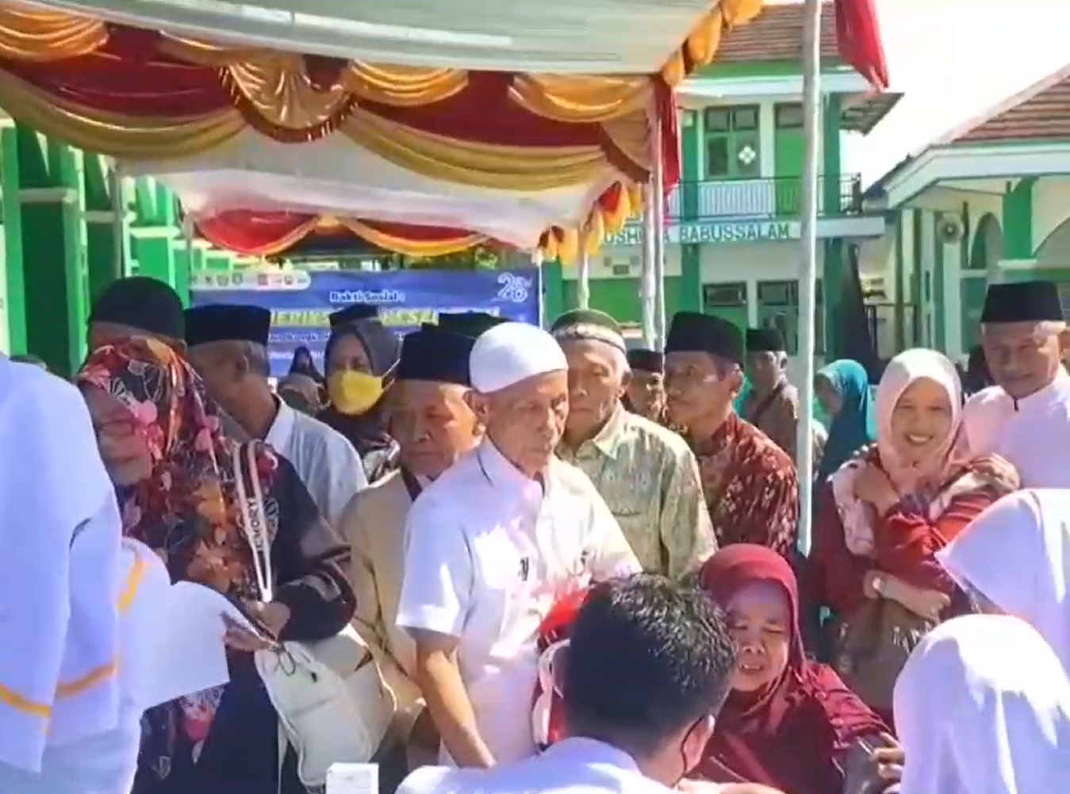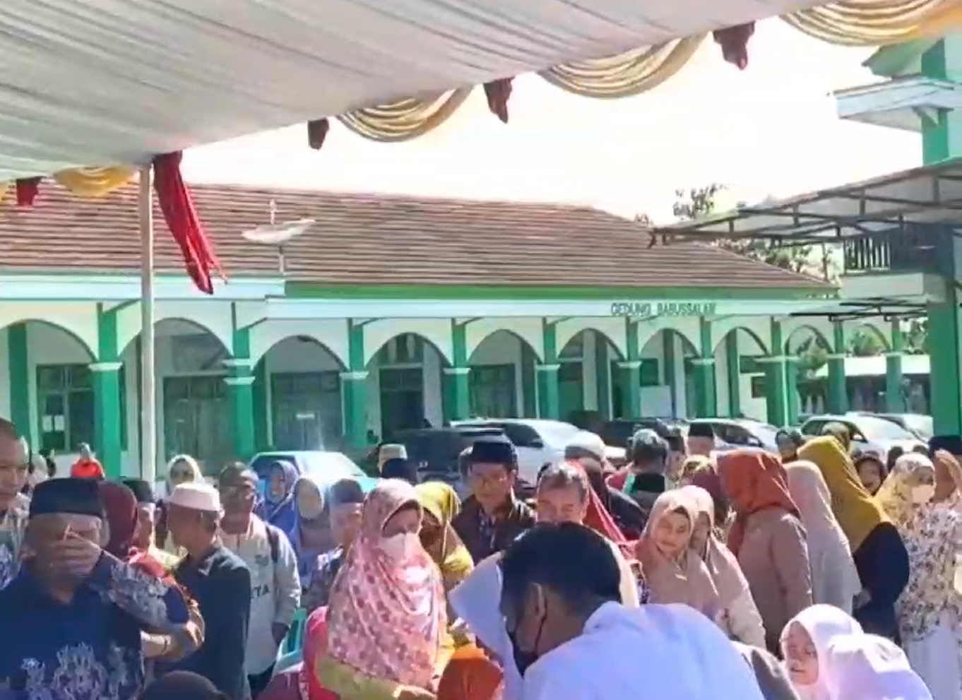
Gambar 2. Pendaftaran peserta bakti sosial

Edukasi kesehatan mengenai perawatan kesehatan dilaksanakan sebagai upaya promotif dan preventif untuk meningkatkan kesadaran masyarakat terhadap risiko penyakit seperti nyeri, hipertensi. Peserta diberikan penjelasan mengenai pentingnya pemeriksaan tekanan darah secara rutin, kepatuhan minum obat bagi penderita hipertensi, serta penerapan gaya hidup sehat melalui diet seimbang, pembatasan konsumsi garam, olahraga teratur, dan manajemen stres. Kegiatan edukasi dilakukan secara interaktif melalui ceramah singkat dan diskusi, sehingga peserta dapat memahami cara pencegahan dan pengendalian hipertensi secara mandiri dalam kehidupan sehari-hari.

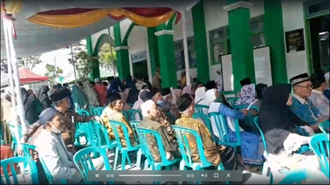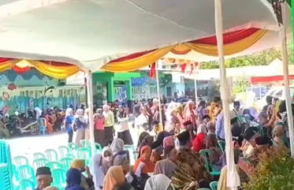
Gambar 3. Edukasi kesehatan bakti sosial

Pemeriksaan kesehatan meliputi pengukuran tekanan darah, pemeriksaan kadar gula darah, kolesterol, dan asam urat sebagai langkah deteksi dini penyakit tidak menular. Pengukuran tekanan darah dilakukan menggunakan alat tensimeter digital, sedangkan pemeriksaan gula darah, kolesterol, dan asam urat dilakukan melalui tes darah kapiler menggunakan alat pemeriksaan cepat (rapid test). Setiap peserta mendapatkan penjelasan mengenai hasil pemeriksaan yang diperoleh, termasuk kategori normal atau berisiko, serta diberikan edukasi singkat terkait tindak lanjut yang perlu dilakukan. Kegiatan ini membantu masyarakat mengetahui kondisi kesehatannya secara dini sehingga dapat melakukan pencegahan maupun pengelolaan yang tepat untuk menghindari komplikasi lebih lanjut.

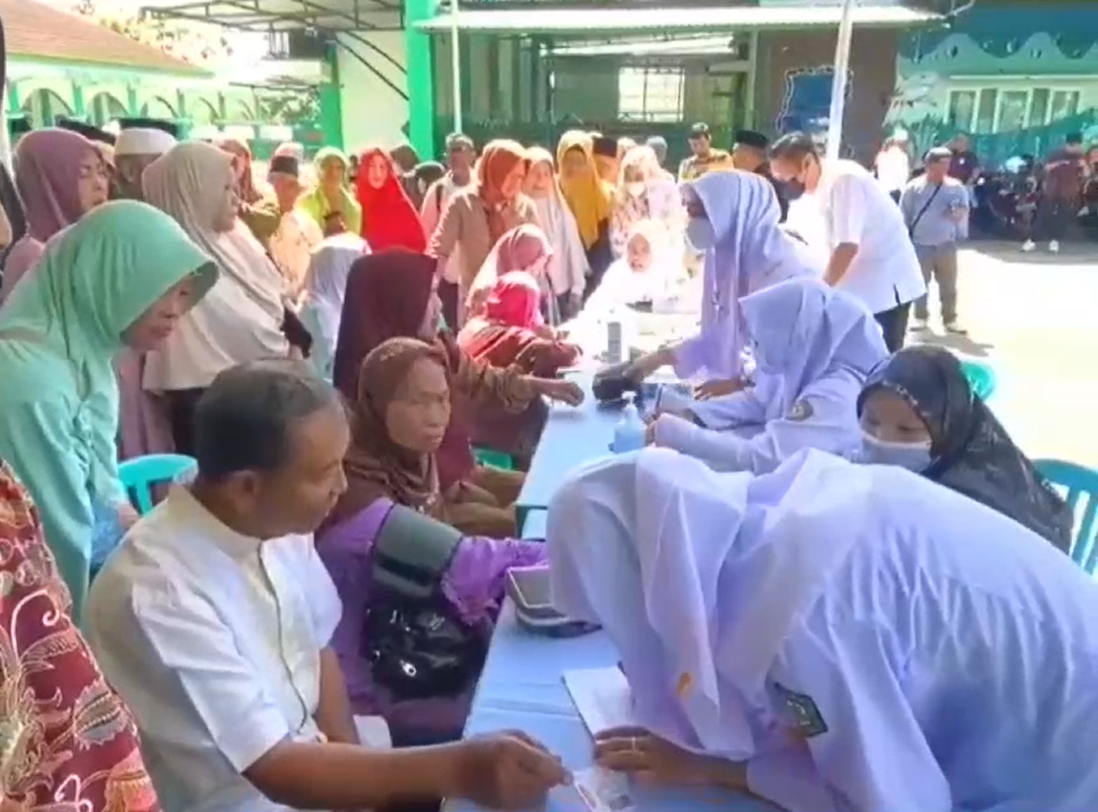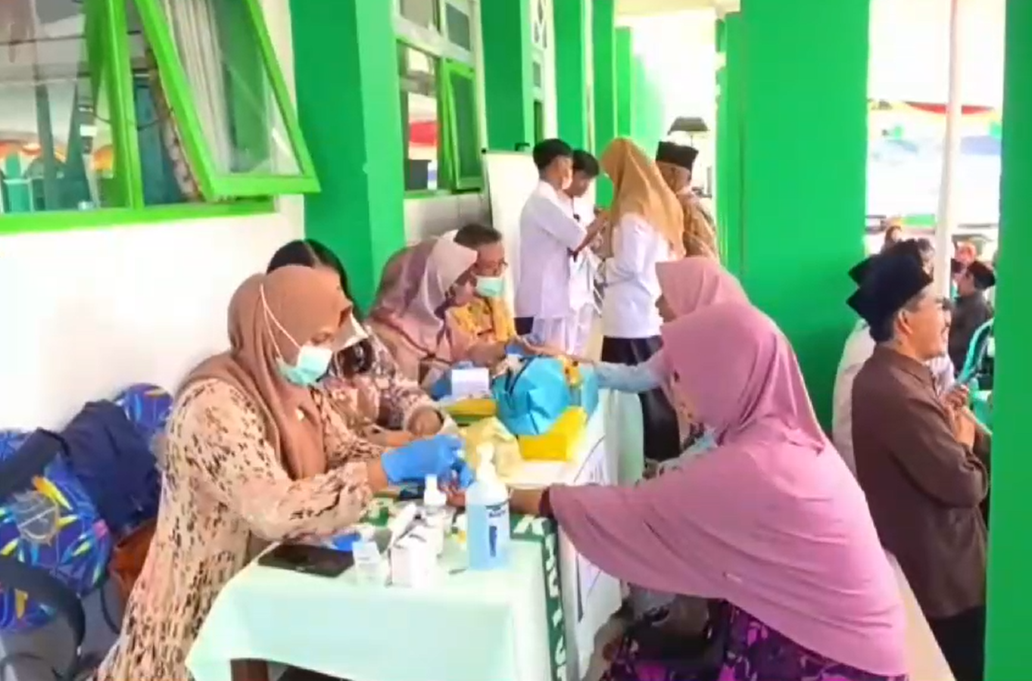
Gambar 4. Pemeriksaan tekanan darah dan cek gula, kolesterol,asam urat

Pemeriksaan dokter dan konsultasi dalam kegiatan bakti sosial dilaksanakan sebagai tindak lanjut dari hasil skrining kesehatan yang telah dilakukan sebelumnya. Setiap peserta memperoleh kesempatan untuk menjalani pemeriksaan fisik secara langsung oleh dokter, meliputi anamnesis keluhan utama, riwayat penyakit, pemeriksaan tanda vital, serta evaluasi kondisi umum. Berdasarkan hasil pemeriksaan tersebut, dokter memberikan penjelasan mengenai kondisi kesehatan peserta serta rekomendasi penatalaksanaan yang sesuai, baik berupa anjuran perubahan gaya hidup, terapi lanjutan, maupun rujukan apabila diperlukan. Sesi konsultasi berlangsung secara interaktif sehingga peserta dapat menyampaikan pertanyaan dan memperoleh pemahaman yang lebih komprehensif mengenai kondisi kesehatannya.

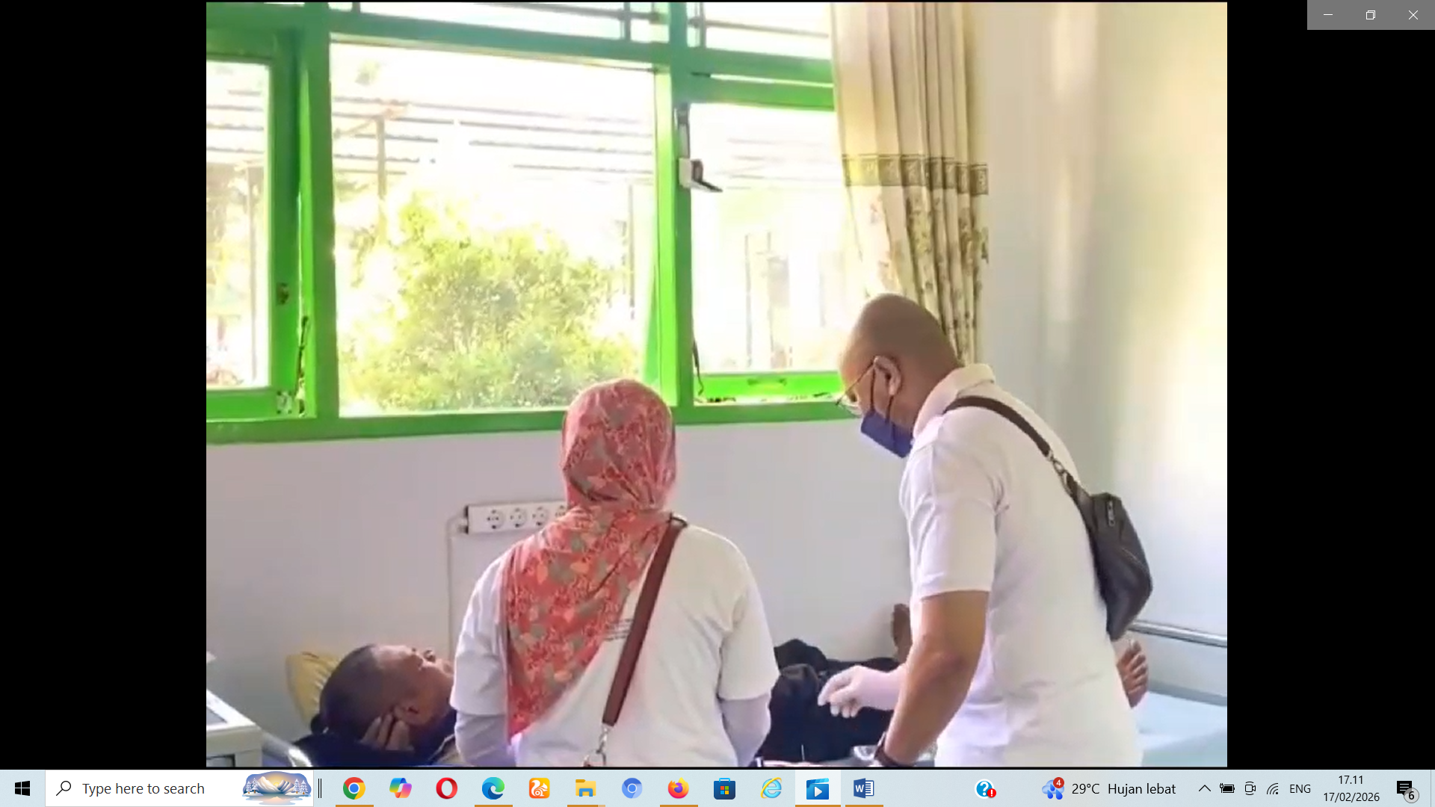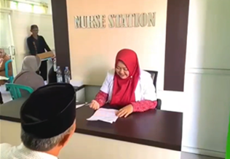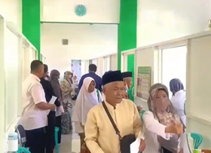
Gambar 5. Pemeriksaan dokter dan konsultasi

Tindakan komplementer dalam penanganan nyeri dan gangguan mobilitas pada kegiatan bakti sosial dilakukan melalui terapi akupuntur sebagai bagian dari pendekatan keperawatan holistik. Intervensi diawali dengan pengkajian lokasi, intensitas, dan karakteristik nyeri serta evaluasi keterbatasan rentang gerak yang dialami peserta. Selanjutnya, dilakukan penusukan jarum pada titik-titik tertentu sesuai dengan keluhan neuromuskuler yang ditemukan, dengan tetap memperhatikan prinsip sterilitas dan keamanan prosedur.
Terapi ini bertujuan merangsang sistem saraf, meningkatkan sirkulasi darah, mengurangi spasme otot, serta membantu menurunkan persepsi nyeri. Setelah tindakan, dilakukan evaluasi ulang terhadap tingkat nyeri dan kemampuan mobilitas peserta. Sebagian besar peserta melaporkan penurunan intensitas nyeri, berkurangnya kekakuan otot, serta peningkatan kenyamanan dalam melakukan pergerakan ringan, sehingga terapi komplementer dinilai memberikan manfaat mendukung pemulihan fungsi fisik.
Hasil intervensi komplementer sebagian besar peserta memiliki tekanan darah dalam kategori normal yaitu sebesar 60%, sedangkan 40% lainnya masih berada pada kategori hipertensi. Pemeriksaan gula darah menunjukkan 70% peserta dalam kondisi normal dan 30% mengalami hiperglikemia. Pada pemeriksaan asam urat, sebanyak 80% peserta berada dalam batas normal dan 20% teridentifikasi hiperurisemia. Sementara itu, kadar kolesterol menunjukkan 75% peserta dalam kategori normal dan 25% mengalami hiperkolesterol.
Evaluasi tingkat nyeri pasca intervensi menunjukkan adanya perbaikan yang signifikan, dimana 30% peserta yang sebelumnya mengalami nyeri ringan menjadi tidak nyeri, 60% peserta dengan nyeri sedang menurun menjadi nyeri ringan, serta 30% peserta dengan nyeri berat mengalami penurunan menjadi kategori sedang atau ringan. Hal ini menunjukkan efektivitas terapi komplementer dalam membantu menurunkan intensitas nyeri.
Pada aspek mobilitas yang dinilai menggunakan skor Manual Muscle Testing (MMT), mayoritas peserta (20%) berada pada skor 5 (kekuatan otot normal), 15% pada skor 4 (baik), 5% pada skor 3 dan 2, tidak ada skor 1–0. Hasil ini menggambarkan bahwa sebagian besar peserta menunjukkan kekuatan otot yang baik hingga normal setelah intervensi, meskipun masih terdapat sebagian kecil dengan kelemahan otot yang memerlukan tindak lanjut lebih lanjut. Secara keseluruhan, hasil intervensi komplementer menunjukkan adanya perbaikan pada parameter klinis, penurunan tingkat nyeri, serta peningkatan fungsi mobilitas peserta bakti sosial. Hasil intervensi dapat dilihat pada tabel 2. Penurunan tingkat nyeri dan peningkatan mobilitas fisik membaut peserta merasa senang.

Tabel 2. Hasil Intervensi Komplenter
NO | Pemeriksaan | Hasil | Persentase
1 | Tekanan darah | Normal | 60%
1 | Tekanan darah | Hipertensi | 40%
2 | Gula darah | Normal | 70%
2 | Gula darah | Hiperglikemia | 30%
3 | Asam urat | Normal | 80%
3 | Asam urat | Hiperurisemia | 20%
4 | Kolesterol | Normal | 75%
4 | Kolesterol | Hiperkolesterol | 25%
5 | Nyeri | Ringan tidak nyeri | 30%
5 | Nyeri | Sedang ringan | 60%
5 | Nyeri | Berat sedang/ringan | 30%
6 | Mobilitas  (MMT skor) | 5 (Normal) | 20%
6 | Mobilitas  (MMT skor) | 4 (Baik) | 15%
6 | Mobilitas  (MMT skor) | 3&2 | 5%
6 | Mobilitas  (MMT skor) | 1-0 | 0%

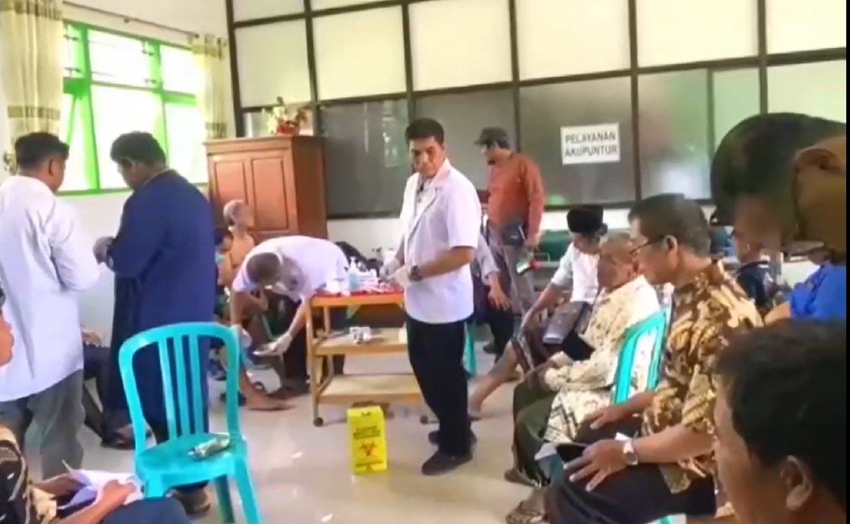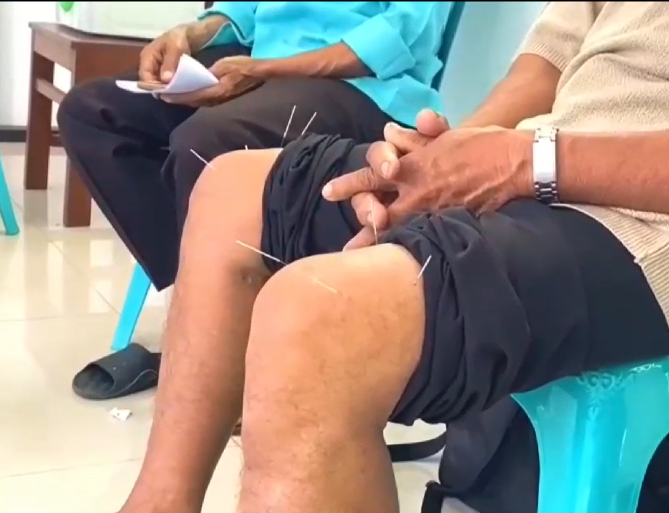
Gambar 6. Tindakan komplementer penaganan nyeri dan gangguan mobilitas

2 Pembahasan
Pemeriksaan klinis menunjukkan sebagian besar peserta memiliki tekanan darah dan kadar gula darah, kolesterol, serta asam urat dalam batas normal setelah intervensi, meskipun masih terdapat persentase peserta yang tetap menunjukkan risiko hipertensi, hiperglikemia, hiperkolesterol, dan hiperurisemia. Hasil ini menekankan pentingnya integrasi edukasi kesehatan dan skrining ulang untuk pengendalian faktor risiko penyakit tidak menular secara berkelanjutan(10).
Tingkat nyeri yang menurun setelah akupunktur menunjukkan hasil yang positif. Penelitian-penelitian sebelumnya telah melaporkan bahwa akupunktur efektif dalam menurunkan intensitas nyeri musculoskeletal. Sebuah tinjauan sistematis dan meta-analisis terhadap terapi akupunktur untuk sindrom nyeri miofasial menemukan bahwa akupunktur menurunkan skor nyeri secara signifikan dibandingkan kelompok kontrol, mencerminkan manfaatnya dalam mengurangi persepsi nyeri kronik pada otot dan jaringan lunak(14). Selain itu, penelitian di Indonesia menunjukkan bahwa akupunktur dapat menurunkan intensitas nyeri punggung bawah secara signifikan dari skor nyeri yang tinggi ke skor yang lebih rendah setelah pemberian terapi(15).
Perbaikan mobilitas yang dinilai melalui Manual Muscle Testing (MMT) menunjukkan hasil menggembirakan, dengan 75% peserta mencapai skor normal (5) dan sebagian lainnya mendapatkan skor yang lebih baik dibandingkan kondisi awal. Hal ini didukung oleh bukti dari tinjauan literatur yang menunjukkan bahwa akupunktur dapat berkontribusi pada pemulihan fungsi motorik pasca stroke melalui peningkatan kekuatan otot, rentang gerak, dan kemampuan aktivitas sehari-hari(16). Kombinasi akupunktur dengan latihan rehabilitasi memberikan peningkatan signifikan pada skor fungsi harian dan gejala sensori pada pasien stroke dibandingkan rehabilitasi biasa(14).
Mekanisme akupunktur dipercaya melibatkan modulasi sistem saraf dan pelepasan neurotransmiter endogen yang berperan dalam pengurangan nyeri serta peningkatan respons motorik. Penelitian neuromuskuler mendukung efek akupunktur pada peningkatan perfusi lokal dan relaksasi otot sehingga berkontribusi pada perbaikan mobilitas. Meskipun mekanisme ini masih membutuhkan penelitian lebih lanjut, bukti empiris hingga saat ini menunjukkan tren positif dalam penggunaan akupunktur sebagai terapi komplementer(17).
Lanjut usia memperoleh manfaat langsung berupa penurunan intensitas nyeri dan kemungkinan peningkatan kualitas hidup, melalui perbaikan mobilitas serta kemampuan dalam melakukan aktivitas sehari-hari. Namun, belum dapat ditarik kesimpulan mengenai intervensi penurunan nyeri paling optimal bagi lansia di masyarakat(9). Tingkat penurunan nyeri tertinggi hanya bertahan setelah intervensi atau dalam waktu singkat pasca-intervensi. Dengan kata lain, intervensi tersebut perlu diberikan secara rutin untuk mempertahankan keberlanjutan efek penurunan nyeri. Selain itu, lansia tidak dapat melaksanakan intervensi ini secara mandiri karena memerlukan tenaga terlatih seperti akupunkturis untuk melakukannya(9).
Evaluasi melalui testimoni masyarakat menunjukkan bahwa mayoritas merasa puas, lebih rileks, dan tubuh terasa lebih segar setelah menjalani terapi akupunktur. Hanya sedikit lainnya menyatakan tidak merasakan perubahan yang signifikan pada kondisi tubuhnya. Hal tersebut sejalan dengan hasil kegiatan pengabdian Rina dkk tahun 2023 tentang “Pengenalan dan Pemberian Terapi Komplementer Akupuntur Pada Masyarakat Desa Wonosari Kecamatan Penajam Paser Utara Kalimantan Timur”. Setelah mendapatkan terapi akupunktur, sebagian besar peserta mengungkapkan bahwa keluhan seperti nyeri dan pegal akibat aktivitas kerja menjadi lebih ringan. Temuan ini sejalan dengan hasil penelitian sebelumnya yang menyatakan bahwa akupunktur memiliki efektivitas yang baik dalam menangani berbagai keluhan ringan, seperti nyeri otot, pegal-pegal, migrain, nyeri punggung, nyeri leher, kram, hingga osteoartritis. Efektivitas tersebut turut mendorong perkembangan ilmu akupunktur dan meningkatkan minat masyarakat untuk memanfaatkan terapi komplementer ini sebagai alternatif pengobatan(8).
Melalui hasil pemeriksaan kesehatan yang telah dilakukan, diharapkan masyarakat menjadi lebih patuh dalam mengonsumsi obat sesuai anjuran, memahami kondisi kesehatannya secara aktual. Pengetahuan tersebut diharapkan dapat mendorong peningkatan derajat kesehatan ke arah yang lebih optimal. Hasil pemeriksaan diharapkan mampu menumbuhkan kesadaran masyarakat akan pentingnya menjaga kesehatan melalui penerapan pola hidup sehat(8).
Keterlibatan masyarakat pada bakti sosial terbukti memberikan manfaat bagi mahasiswa dalam berbagai aspek. Teori dapat dihubungkan melalui penerapan praktek sehingga meningkatkan pemahaman mahasiswa terhadap permasalahan kompleks. Mahasiswa belajar pengalaman nyata menemukan solusi atas permasalahan(18). Interaksi dalam kegiatan sosial dapat mempererat hubungan antar masyarakat dan menumbuhkan rasa kebersamaan. Kegiatan bakti sosial merepresentasikan nilai gotong royong melekat kuat dalam jati diri masyarakat Indonesia(19).
Perspektif keperawatan holistik menjelaskan jika perawat memegang peranan strategis memahami latar belakang budaya, sistem kepercayaan, serta persepsi masyarakat terhadap terapi komplementer. Pendekatan ini menekankan bahwa asuhan keperawatan tidak hanya berorientasi pada aspek biologis semata, tetapi juga memperhatikan dimensi psikologis, sosial, dan spiritual individu. Penerapan nilai-nilai budaya lokal dalam praktik keperawatan terbukti mampu meningkatkan penerimaan masyarakat terhadap layanan kesehatan sekaligus mempererat hubungan terapeutik antara perawat dan klien. Sebagian besar pengguna terapi komplementer memadukan bersama pengobatan medis konvensional. Pendekatan integratif dipilih karena dinilai mampu memberikan efek yang saling melengkapi antara terapi modern dan tradisional, terutama dalam meningkatkan rasa nyaman serta kualitas hidup pasien(20).

D. KESIMPULAN DAN SARAN
1. Kesimpulan
Kegiatan bakti sosial integrasi layanan keperawatan komplementer akupuntur menunjukkan hasil positif dalam menurunkan intensitas nyeri dan meningkatkan mobilitas fisik pada peserta yang mengalami gangguan neuromuskuler. Sebagian besar peserta mengalami perbaikan skala nyeri, peningkatan kekuatan otot berdasarkan skor MMT, serta menunjukkan respons kepuasan yang tinggi terhadap terapi yang diberikan. Pemeriksaan kesehatan yang dilakukan turut meningkatkan kesadaran masyarakat terhadap status kesehatannya, termasuk tekanan darah, gula darah, kolesterol, dan asam urat. Secara keseluruhan, kegiatan ini tidak hanya memberikan manfaat terapeutik, tetapi juga memperkuat upaya promotif dan preventif melalui edukasi kesehatan dan deteksi dini penyakit tidak menular.

2. Saran
- Kegiatan bakti sosial dengan integrasi terapi komplementer dilaksanakan secara berkala dan terprogram untuk mempertahankan keberlanjutan efek terapi, khususnya dalam pengendalian nyeri kronis dan gangguan mobilitas.
- Kolaborasi lintas profesi serta tindak lanjut berupa monitoring berkala bagi peserta dengan faktor risiko penyakit tidak menular.
- Penguatan edukasi self-care dan kombinasi terapi komplementer dengan latihan fisik sederhana di rumah dapat membantu mempertahankan hasil intervensi.

UCAPAN TERIMA KASIH
Tim pengabdian masyarakat menyampaikan apresiasi dan terima kasih yang sebesar-besarnya kepada seluruh mitra yang telah memberikan dukungan berupa tenaga, pendanaan, alat pemeriksaan kesehatan, serta obat-obatan sehingga kegiatan bakti sosial dapat terlaksana dengan baik. Ucapan terima kasih kami sampaikan kepada Rumah Sakit Wongso Negoro atas fasilitasi dan dukungan layanan kesehatan, tim medis dan dokter LKNU Temanggung, NU-Care Lazisnu Temanggung yang turut berkontribusi dalam pelaksanaan kegiatan. Penghargaan juga kami sampaikan kepada Yayasan Perguruan Tinggi Nusantara, Puskesmas Darmarini, dan Direktur Akper Alkautsar Temanggung dan KBIHU Babusalam Temanggung atas dukungan kelembagaan dan koordinasi yang diberikan. Dukungan komunitas Motuba dan Bekakas, mahasiswa Jurusan Akupuntur DIII Poltekkes Surakarta, serta Pusat Penelitian dan Pengabdian Masyarakat Akper Alkautsar Temanggung yang telah berperan aktif dalam pelaksanaan teknis di lapangan.

REFERENSI
1. Sahin N, Devrimsel G. The Effects and Characteristics of Musculoskeletal Pain on Quality of Life in Geriatric Patients. European Journal Geriatri Gerontology. 2020;2(1):13–7.
2. Brendon S, Pat S, Sandi P. Mobility Limitations and Fall-Related Factors Contribute to the Reduced Health-Related Quality of Life in Older Adults With Chronic Musculoskeletal Pain. Pain Pr [Internet]. 2016;16. Available from: https://pubmed.ncbi.nlm.nih.gov/25469983/
3. Cieza A, Causey K, Kamenov K, Hanson SW, Chatterji S, Vos T, et al. Articles Global estimates of the need for rehabilitation based on the Global Burden of Disease study 2019 : a systematic analysis for the Global Burden of Disease Study 2019. Lancet [Internet]. 2020;396(10267):2006–17. Available from: http://dx.doi.org/10.1016/S0140-6736(20)32340-0
4. Nurseptiani D, Tresnowati I, Maghfiroh A. Analysis Of The Occurrence Of Muskuloskeletal Disorder In The Elderly In Kedungwuni Analisis Kejadian Gangguan Muskuloskeletal Pada Lanjut Usia Di Wilayah Kecamatan Kedungwuni. In: The 16th University Research Colloqium 2022 Universitas Muhammadiyah Pekajangan Pekalongan. Pekalongan: LPPM PTMA; 2022. p. 410–7.
5. Edelyne J, Silvana WYO, Mawadah AR. Gambaran Demografi Dan Peta Distribusi Penyakit Neuromuskular Onset Dewasa Di Rsup Dr. Sardjito Yogyakarta Jessica Edelyne, dr. Yogik Onky Silvana Wijaya, Ph.D; dr. Mawaddah Ar Rochmah, Sp.N, Ph.D. Repos UGM [Internet]. 2025; Available from: http://etd.repository.ugm.ac.id/
6. Aditama MA, Muntamah U. Jurnal Keperawatan Berbudaya Sehat Pengelolaan Gangguan Mobilitas Fisik pada Pasien Hemiparesis dengan Stroke Non Hemoragik. J Keperawatan Berbudaya Sehat. 2024;2(1).
7. Reni PY, Zuraida, Wiwit F, Ratna D. Edukasi dan pelatihan terapi komplementer (akupresur, akupuntur, dan bekam) sebagai upaya pencegahan dan perawatan mandiri. J Pengabdi Masy. 2025;2:122–9.
8. Agustina R, Majiding CM, Prabowo WC. Pengenalan dan Pemberian Terapi Komplementer Akupuntur Pada Masyarakat Desa Wonosari Kecamatan Penajam Paser Utara Kalimantan Timur. J Pengabdi Masy ABDIRA. 2023;3:23–32.
9. Tang SK, Mun M, Tse Y, Leung SF, Fotis T. The effectiveness , suitability , and sustainability of non-pharmacological methods of managing pain in community- dwelling older adults : a systematic review. BMC Public Health. 2019;19:1–10.
10. Ilmi T, Probosiwi N, Dhafin AA, Laili NF, Khadir MBA, Sukmawati DA-N, et al. Kegiatan Bakti Sosial Di Masyarakat Dalam Upaya Pengenalan Penyakit Sejak Dini. J Hum Educ. 2024;4(6):298–302.
11. Patilaiya H La, Ramli, Aja N, Yunus T. Pengabdian Masyarakat Melalui Kegiatan Bakti Sosial di Desa TatalekaKecamatan Jailolo Selatan Kabupaten Halmahera Barat. J Pengabdi Masy. 2021;1(2):47–52.
12. Agil M, Wahyuni TS, Rakhmawati R, Studiawan H. Pelayanan Kesehatan Konvensional Dan Komplementer Terpadu Bagi Warga Binaan Lanjut Usia Di Wilayah Karang Gayam Teratai Surabaya. J Pengabdi Kpd Masy. 2020;26(3):162.
13. Riniasih W, Sutiyono, Suryani, A Pistanty M, Dewi Hapsari. Wahyu, Wahyunita A, et al. Kegiatan Bakti Sosial Layanan Pemeriksaan Kesehatan dan Terapi Komplementer BekamGratisdi Desa Kandangrejo,Kecamatan Brati,Kabupaten Grobogan. Rosandra Firdi Silvian [Internet]. 2023;9(2). Available from: https://cahayanegeriku.org/index.php/jpkm
14. Wang J, Wu B, Tong Y, Wang X, Lu Z, Wang W. Effect of acupuncture combined with rehabilitation training on sensory impairment of patients with stroke: a network meta-analysis. BMC Complement Med Ther [Internet]. 2024;24(1):1–12. Available from: https://doi.org/10.1186/s12906-024-04401-9
15. Handayani D, Handayani Y, Rukiah N. Keefektifan Terapi Akupuntur Terhadap Penurunan Intensitas Nyeri Pada Penderita Low Back Pain Di Poliklinik RSU Bunda Jakarta Tahun 2024. J Intelek Insa Cendikia [Internet]. 2025;2:8063–70. Available from: https://jicnusantara.com/index.php/jiic
16. Noer A, Putri N, Saraspuri E, Karima FH. Pemulihan Fungsional Pasien Stroke : Literature Review. J Kesehat TAMBUSAI. 2025;6(September):10579–87.
17. Fan B, Xia Y, Feng Y, Yang X, Lin P, Fang J, et al. Research trends of acupuncture therapy for painful peripheral nervous system diseases from 2004 to 2023: a bibliometric and meta-analysis. Front Neurol. 2025;16(March).
18. M V, Maimoona DAR, Adil DM, Mohmad DR. Empowering communities: The unseen benefits of higher education engagement. Int J Adv Acad Stud. 2024;6(6):35–8.
19. Ilhamdan D, Leski R, Trapol F, Tunhasan M, Jusniarti J, Yanti L, et al. Program Bakti Sosial Kkn Sebagai Sarana Pengabdian Masyarakat : Analisis Pengalaman Mahasiswa. Community Dev J J Pengabdi Masy [Internet]. 2025;6(2):2599–605. Available from: https://journal.universitaspahlawan.ac.id/index.php/cdj/article/view/43847
20. Studi P, Anestesiologi K, Dahlan PM. Budaya Lokal Dan Keperawatan Holistik Program Studi Keperawatan , STIKES Borneo Cendekia Medika JKM-Bid penggunaan terapi yang kurang aman , perspektif budaya lokal masih terbatas . J Kesehat Masy KEBIDANAN. 2025;12(01):48–53.

